Safe Track: Tecnologia RFHI Para Controle De Acesso Em Ambientes Monitorados

Observando a entrada de alunos na Fatec Campinas, foi identificado, a falta de segurança no controle de pedestres que acessam a instituição, permitindo assim a entrada de pessoas não autorizadas. Sem uma verificação adequada a instituição fica vulnerável a riscos como furtos, invasões e situações de perigo para os alunos e funcionários da instituição. Implementar medidas de controle de acesso é essencial para proporcionar um ambiente mais seguro para todos.
A equipe realizou uma reunião com o Professor Diogo Robles, que também é Coordenador da Fatec Campinas, e está apto a fornecer informações para o Levantamento de Requisitos, referente ao Projeto.
Diante do Levantamento de Requisito, fica clara a necessidade de aumentar a segurança da Instituição por meio de tecnologia acessível, com foco em controle, registro e bloqueio de acessos não autorizados e o quanto este projeto é importante. Podemos avaliar também, que mesmo sendo importante e de extrema necessidade, temos alguns pontos críticos, que impedem que seja resolvido, como a falta de verba e também a parte burocrática para que venha conseguir parceiros que apoiem e financiem o projeto.
Sabendo da necessidade de trazer mais segurança, aos ambientes da Fatec Campinas, mas também tendo a ciência, das dificuldades financeiras para que o mesmo venha acontecer, a equipe tem buscado novas alternativas, mais acessíveis que supram as necessidades na questão segurança. Diante das dificuldades, financeiras e burocráticas da primeira alternativa estudada, que é a implantação de catracas para pedestres na instituição, fomos pesquisar outros meios, que pudessem ajudar a suprir esta necessidade, com valores mais acessíveis, mas com uma tecnologia, que traz segurança, organização, economia e agilidade nas tarefas.
Realizamos outra reunião, desta vez foi com o Professor Carlos Eduardo Ribeiro, que é professor da instituição, orientador de pesquisas e também Coordenador do curso de GTI, da instituição, sendo este apto, a nos orientar sobre o projeto, e nos ajudar a melhorar os Requisitos Funcionais e Requisitos Não Funcionais, que já tinham sido levantados.
No decorrer da reunião, novas ideias surgiram, com base nas informações, e orientações fornecidas pelo Professor Carlos, onde ele nos direcionou para um sistema que traz a segurança, que procuramos, mas de uma forma mais acessível financeiramente, e com requisitos que torna o projeto mais completo, organizado e agilize as tarefas.
Tecnologia RFID — Identificação por Rádio Frequência. Apesar do nome parecer complexo, a ideia é simples: através de etiquetas inteligentes (chamadas de tags) e leitores que se comunicam por sinais de rádio, é possível identificar, rastrear e até controlar o acesso de objetos, pessoas ou veículos, tudo de forma automática e sem contato físico direto.
O diferencial do RFID em relação a tecnologias mais antigas, está na praticidade, agilidade e confiabilidade das informações. Outra vantagem é que seu uso reduz falhas humanas, tornando os processos mais rápidos e eficientes.
Esta proposta consegue suprir os requisitos segurança, através de um custo benefício mais acessível do que a implantação das catracas de acesso, mas traz também, uma organização maior para a instituição, não só no controle de entrada de pessoas. Com esse sistema consegue-se fazer a liberação de várias pessoas em pouco tempo, sem burocracias, devido ao cadastro na base de dados. Tudo sendo feito automaticamente, sem processos manuais, através de um sistema de software, conectado ao RFID, tendo a vantagem da utilização de equipamentos de baixo custo, mas trazendo grandes benefícios. A ideia é oferecer uma solução acessível financeiramente, sem abrir mão da segurança e da qualidade.
Figura nº 01 – Descreve a forma de aplicação do sistema de controle de acesso de pessoas na portaria da instituição, Fatec Campinas
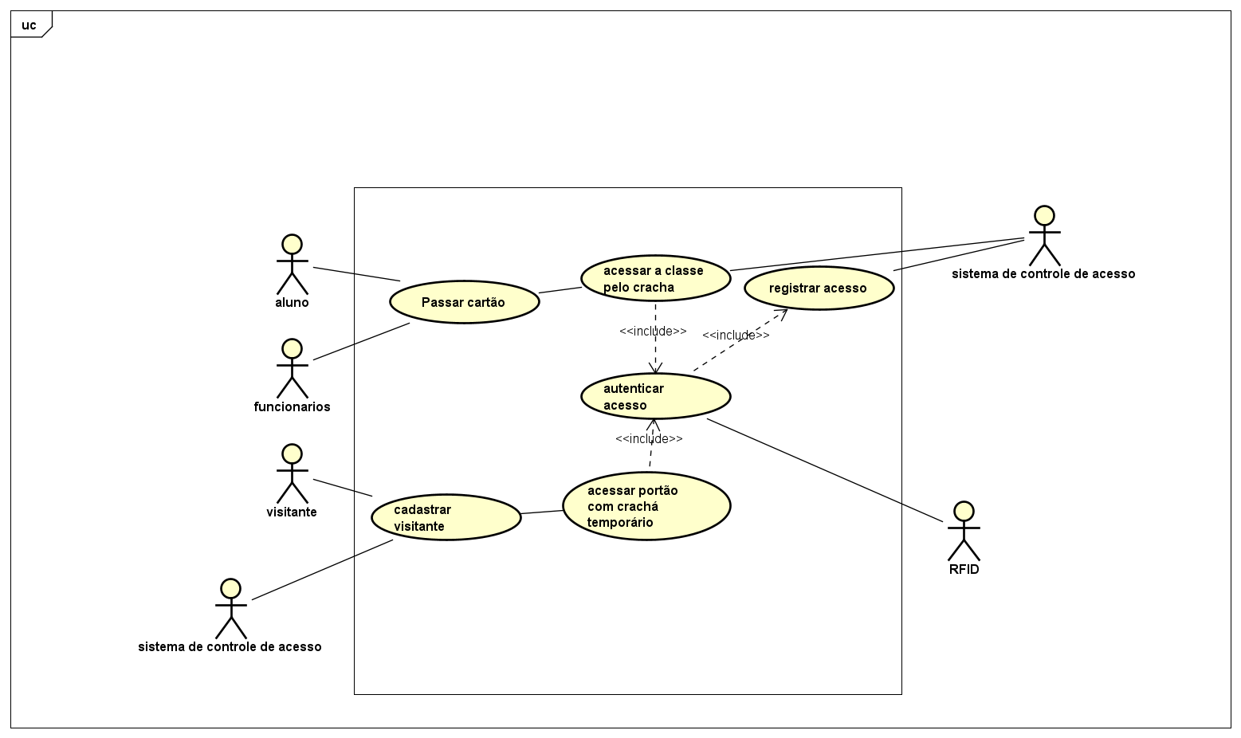

Figura nº 02 – Descreve a montagem do Sistema
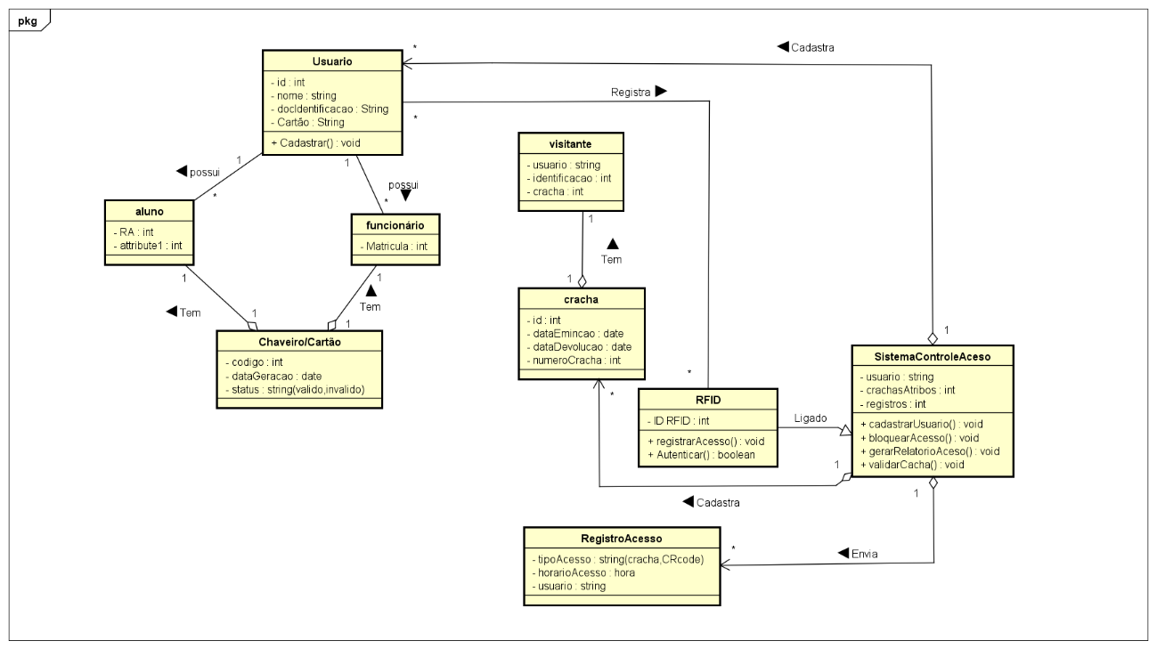
Requisitos funcionais:
_ Cadastro de usuários no sistema: criar uma base de dados para alunos, funcionários e visitantes, contendo informações e identificação.
_Cadastro de visitantes na guarita: garantir que visitantes sejam cadastrados e recebam um crachá temporário, para acesso e devolução ao sair.
_O sistema permite que alunos e funcionários acessem várias dependências da faculdade utilizando suas credenciais RFID.
_O sistema gera uma credencial temporária para o visitante com validade temporária.
_Bloqueio de acesso não autorizado: restringir entrada de pessoas não cadastradas ou autorizadas.
_Relatório de acesso: registrar e gerar relatórios de quem acessa a faculdade e os horários.
_Controle de devolução de crachás: implementar um mecanismo para registrar e validar a devolução dos crachás na guarita.
_O sistema permite o cadastro, edição, suspensão e exclusão de credenciais para alunos e funcionários.
Requisitos não funcionais:
Para que o sistema funcione e atinja os objetivos de segurança, é extremamente necessário, que as regras sejam rigorosamente respeitadas.
Todos os frequentadores da faculdade, tem que ser cadastrados, mesmo que seja apenas um visitante.
O cartão de identificação ou chaveiro, com sensor RFID é de uso pessoal, e não pode ser compartilhado.
O crachá de identificação dos visitantes, tem que ser devolvidos na portaria e negativados após a sua saída.
Em caso de roubo ou perca do cartão de entrada ou chaveiro, dos frequentadores da faculdade, a mesma tem que ser comunicada, para que o mesmo seja descadastrado, na base de dados da faculdade.

